3 DS18B20的原理与应用
单片机系统除了可以对电信号进行测量外，还可以通过外接传感器对温度信号进行测量。传统的温度检测大多以热敏电阻为传感器，但热敏电阻可靠性差、测量的温度不够准确，且必须经专门的接口电路转成数字信号后才能被单片机处理。DS18B20是一种集成数字温度传感器，采用单总线与单片机连接即可实现温度的测量。本节内容在先介绍DS18B20的工作原理、时序和指令后，然后设计完成一个数字温度计。温度计功能要求采用数码管显示温度，小数点后2位有效数字，实际温度高于某个值时用蜂鸣器报警。
3.1 DS18B20工作原理
DS18B20是美国DALLAS半导体公司推出的第一片支持“一线总线”接口的温度传感器，它具有微型化、低功耗、高性能、抗干扰能力强、易配微处理器等优点，可直接将温度转化成串行数字信号供单片机处理，可实现温度的精度测量与控制。DS18B20性能特点见表3-1-1所示。
表3-1-1 DS18B20性能指标
性能 | 参数 | 备注
电源 | 电压范围在3.0～5.5V，在寄生电源方式下可由数据线供电
测温范围 | -55℃～+125℃，在-10℃～+85℃时精度为±0.5℃
分辨率 | 9～12位，分别有0.5℃，0.25℃，0.125℃和0.0625℃ | 编程控制
转换速度 | 在9位时，小于93.75ms； 12位分辨率时， 小于750ms
总线连接点 | 理论2⁴⁸，实际视延时、距离和干扰限制，最多几十个
一、封装外形
根据应用领域不同，DS18B20有常见有TO-92、SOP8等封装外形，见图3-1-1所示，表3-1-2给出了TO-92封装的引脚功能，其中DQ引脚是该传感器的数据输入/输出端（I/O），该引脚为漏极开路输出，常态下呈高电平。DQ引脚是该器件与单片机连接进行数据传输单一总线，单总线技术是DS18B20的一个特点。

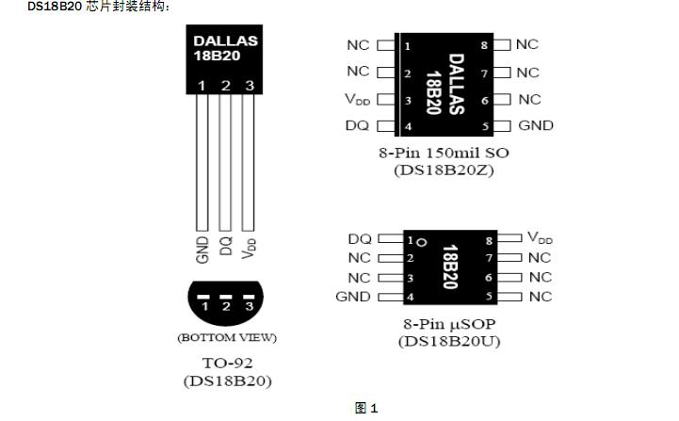
图3-1-1 DS18B20的外形及引脚排列
表3-1-2 DS18B20引脚功能描述
引脚序号 | 名称 | 描述
1 | GND | 地信号
2 | DQ | 数据输入输出（I/O）引脚
3 | Vdd | 电源输入引脚，当工作于寄生电源模式时，此引脚必须接地
二、工作原理
DS18B20的内部主要包括寄生电源、温度传感器、64位激光ROM单线接口、存放中间数据的高速贮存器、用于存储用户设定的温度上下限值、触发器存储与控制逻辑、8位循环冗余校验码发生器等7部分。
高速寄存器RAM由9个字节的存储器组成。见表3-1-3所示。其中，第0、1字节是温度转换有效位，第0字节的低3位存放了温度的高位，高5位存放温度的正负值；第1字节的高4位存放温度的低位，后4位存放温度的小数部分；第2和第3个字节是DS18B20的与内部E²PROM的有关的TH和TL，用来存储温度上限和下限，可以通过程序设计把温度的上下限从单片机中读到TH和TL中，并通过程序再复制到DS18B20内部E²PROM中，同时TH和TL在器件加电后复制E²PROM的内容；第4个字节是配置寄存器，第4个字节的数字也可以更新；第5，6，7三个字节是保留的。
表3-1-3高速寄存器RAM
字节地址编号 | 寄存器内容 | 功能
0 | 温度值低位（LSB） | 高5位是温度的正正负号，低3位为温度的高位
1 | 温度值高位（MSB） | 高4位为温度的低位，低4位为温度小数部分
2 | 高温度值（TH） | 设置温度上限
3 | 低温度值（TL） | 设置温度下限
4 | 配置寄存器
5 | 保留
6 | 保留
7 | 保留
8 | CRC校验值

三、硬件连接
DS18B20是单片机外设，单片机为主器件，DS18B20为从器件。图3-1-2的接法是单片机与一个DS18B20通信，单片机只需要一个I/O口就可以控制DS18B20，为了增加单片机I/O口驱动的可靠性，总线上接有上拉电阻。对如果要控制多个DS18B20进行温度采集，只要将所有DS18B20的DQ全部连接到总线上就可以了，在操作时，通过读取每个DS18B20
内部芯片的序列号来识别。
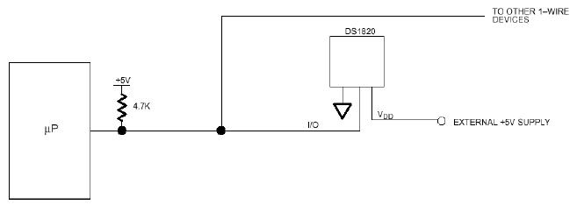
图3-1-2 单片机与一个DS18B20通信
3.2 DS18B20工作时序
单总线协议规定一条数据线传输串行数据，时序有严格的控制，对于DS18B20的程序设计，必须遵守单总线协议。DS18B20操作主要分初始化、写数据、读数据。下面分别介绍操作步骤。
- 初始化
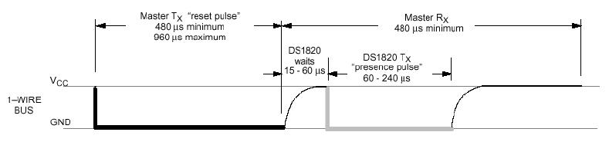
图3-1-3 DS18B20初始化时序
初始化是单片机对DS18B20的基本操作，时序见图3-1-3，主要目的是单片机感知DS18B20存在并为下一步操作做准备，同时启动DS18B20，程序设计根据时序进行。DS18B20初始化操作步骤为：
（1）先将数据线置高电平1，然后延时（可有可无）；
（2）数据线拉到低电平0。然后延时750µs（该时间范围可以在480～960µs），调用延时函数决定。
（3）数据线拉到高电平1。如果单片机P1.0接DS18B20的DQ引脚，则P1.0 此时设置高电平，称为单片机对总线电平管理权释放。此时，P1.0的电平高低由DS18B20的DQ输出决定；
（4）延时等待。如果初始化成功则在15～60ms总线上产生一个由DS18B20返回的低电平0，据该状态可以确定它的存在。但是应注意，不能无限地等待，不然会使程序进入死循环，所以要进行超时判断。
（5）若单片机读到数据线上的低电平0后，说明DS18B20存在并相应，还要进行延时，其延时的时间从发出高电平算起（第⑤步的时间算起）最少要480µs。
（6）将数据线再次拉到高电平1，结束初始化步骤。
从单片机对DS18B20的初始化过程来看，单片机与DS18B20之间的关系如同有人与人之间对话，单片机要对DS18B20操作，必须先证实DS18B20的存在，当DS18B2响应后，单片机才能进行下面的操作。
二、对DS18B20写数据
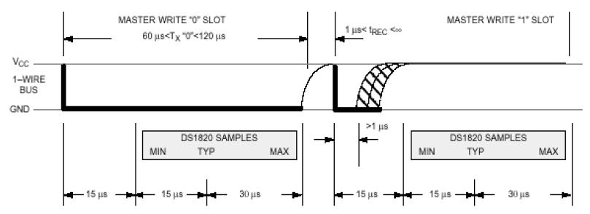
图3-1-4 18B20的写时序
（1）数据线先置低电平0，数据发送的起始信号，时序见图3-1-4
（2）延时确定的时间为15µs；
（3）按低位到高位顺序发送数据（一次只发送一位）。
（4）延时时间为45µs，等待DS18B20接收；
（5）将数据线拉到高电平1，单片机释放总线；
（6）重复①～⑤步骤，直到发送完整个字节；
（7）最后将数据线拉高，单片机释放总线。
三、DS18B20读数据
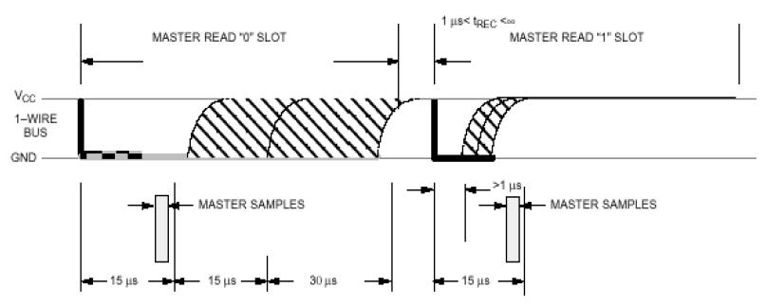
图3-1-5 18B20的读时序
（1）将数据线拉高，时序图见图3-1-5所示；
（2）延时2µs，
（3）将数据线拉低到0，
（4）延时6µs，延时时比写数据时间短；
（5）将数据线拉高到1，释放总线
（6）延时4µs
（7）读数据线的状态得到一个状态位，并进行数据处理。
（8）延时30µs。
（9）重复①～⑦步骤，直到读取完一个字节。
只有在熟悉了DS18B20操作时序后，才能对器件进行编程，由于DS18B20有器件编号、温度数据有低位高位、另外还有温度的上线限，读取的数据较多，所以DS18B20提供了自己的指令。
3.3 DS18B20指令
一、ROM操作指令
DS18B20指令主要有ROM操作指令、温度操作指令两类。ROM操作指令主要针对DS18B20的内部ROM。每一个DS18B20都有自己独立的编号，存放在DS18B20内部64位ROM中，ROM内容见表3-1-4所示。64位ROM中的序列号是出厂前已经固化好，它可以看做该DS18B20的地址序列码。其各位排列顺序是，开始8位为产品类型标号，接下来48位是该DS18B20自身的序列号，最后8位是前面56位的CRC循环冗余校验码（CRC=X8+X5+X4+1）。ROM的作用是使每一个DS18B20都各不相同，这样就可以实现一条总线上挂接多个DS18B20的目的。ROM操作指令见表3-1-5
表3-1-4 64位 ROM 定义
8位CRC码 | 48位序列号 | 8位产品类型标号
表3-1-5 ROM操作指令
指令代码 | 作用
33H | 读ROM。读DS18B20温度传感器ROM中的编码（即64位地址）
55H | 匹配ROM。发出此命令之后，接着发出64位ROM编码，访问单总线上，与该编码相对应的DS18B20并使之做出响应，为下一步对该DS18B20的读/写做准备
F0H | 搜索ROM。用于确定挂接在同一总线上DS18B20的个数，识别64位ROM地址，为操作各器件做好准备
CCH | 跳过ROM。忽略64位ROM地址，直接向DS18B20发温度变换命令，适用于一个从机工作。
ECH | 告警搜索命令。执行后只有温度超过设定值上限或下限的芯片才做出响应
在实际应用中，单片机需要总线上的多个DS18B20中的某一个进行操作时，事前应将每个DS18B20分别与总线连接，先读出读出其序列号；然后再将所有的DS18B20连接到总线上，当单片机发出匹配ROM命令（55H），紧接着主机提供的64位序列，找到对应的DS18B20后，之后的操作才是针对该器件得。
如果总线上只存在一个DS18B20，就不需要读取ROM编码以及匹配ROM编码了，只要跳过ROM(CCH)命令，就可进行如下温度转换和读取操作。
二、温度操作指令
温度操作指令见表3-1-6所示，DS18B20在出厂时温度数值默认为12位，其中最高位为符号位，即温度值共11位，单片机在读取数据时，依次从高速寄存器第0、1地址读2字节共16位，读完后将低11位的二进制数转转换为实际温度值。0地址对应的1个字节的前5个数字为符号位，这5位同时变化，前5位为1时，读取的温度为负值；前5位为0时，读取的温度为正值，且温度为正值时，只要将测得的数值乘以0.0625即可得到实际温度值。
表3-1-6温度操作指令
指令代码 | 作用
44H | 启动DS18B20进行温度转换，12位转换时最长为750ms（9位为93.75ms），结果存入内部9字节的RAM中
BEH | 读暂存器。读内部RAM中9字节的温度数据
4EH | 写暂存器。发出向内部RAM的第2，3字节写上、下限温度数据命令，紧跟该命令之后，是传送两字节的数据。
48H | 复制暂存器。将RAM中第2，3字节的内容复制到E²PROM中
B8H | 重调E²PROM。将E²PROM中内容恢复到RAM中的第3，4字节。
B4H | 读供电方式。读DS18B20的供电模式。寄生供电时，DS18B20发送0；外接电源供电时，DS18B20发送1。

3.4数字温度计
一、电路原理
STC89C51单片机和DS18B20的硬件连接图如图3-1-6所示，单片机的P10和DS18B20的数据口相连接。单片机通过P10口对DS18B20进行初始化，DS18B20将转换后的数字温度值通过P10口传给单片机。
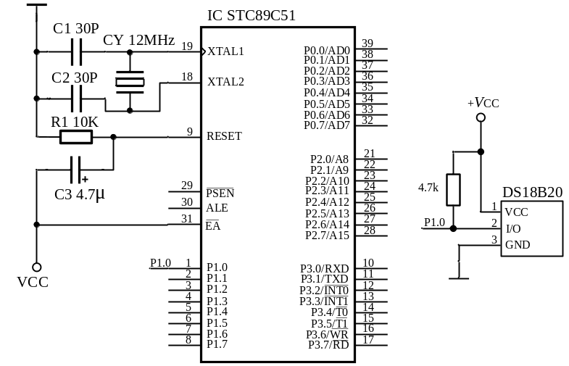
图3-1-6 DS18B20硬件连接图
一、程序设计
编程思路：首先单片机通过I/O口调用初始化函数Init_DS18B20( )对DS18B20按照初始化时序进行初始化，启动温度的转换，再将转换后的数字传给单片机，单片机通过计算将数字温度转换成实际的温度值，通过数码管显示出来，数码管显示采取在定时器0中动态显示，P0端驱动共阳七段数码管，P20～P25端通过非门接共阳数码管的公共端，应用程序清单如下：
/*****************************************************************
程序描述：温度超过35度，继电器吸合
P0端驱动共阳七段数码管，P2端接共阳数码管的公共端
******************************************************************/
#include<reg51.h>
#define uchar unsigned char
#define uint unsigned int
sbit DQ = P1^0; //DS18B20的DQ和单片机的P10脚连接
sbit jdq = P2^6; //继电器的控制端和单片机的P26脚连接
code uchar seven_seg[] = {0xc0,0xf9,0xa4,0xb0,0x99,0x92,0x82,0xf8,0x80,0x90};
code uchar seven_bit[] = {0xfe,0xfd,0xfb,0x7f};
uchar a,b,c,d,i,T;
/*******************延迟函数***************/
void delay(uint x)
{
while(x)
x--;
}
/**************初始化DS18B20函数***********/
Init_DS18B20(void)
{
unsigned char x = 0;
DQ = 1; //DQ复位
delay(8); //稍做延时
DQ = 0; //单片机将DQ拉低
delay(80); //精确延时 大于 480us
DQ = 1; //拉高总线
delay(14);
x = DQ; //稍做延时后 如果x=0则初始化成功 x=1则初始化失败
delay(20);
}
/*******************从18B20中读一个字节***************/
uchar read_OneChar(void)
{
uchar i = 0;
uchar dat = 0;
for (i=8;i>0;i--)
{
DQ = 0; // 给脉冲信号
dat >>= 1;
DQ = 1; // 给脉冲信号
if(DQ)
dat |= 0x80;
delay(4);
}
return(dat);
}
/**********************向18B20中写一个字节**************/
void write_OneChar(uchar dat)
{
uchar i = 0;
for (i = 8; i>0; i--)
{
DQ = 0;
DQ = dat&0x01;
delay(5);
DQ = 1;
dat >> = 1;
}
delay(4);
}
/***********************读取温度*************************/
uchar Read_Temperature(void)
{
uchar i = 0,t = 0;
Init_DS18B20();
Write_OneChar(0xcc); // 跳过读序号列号的操作
Write_OneChar(0x44); // 启动温度转换
Init_DS18B20();
Write_OneChar(0xcc); //跳过读序号列号的操作
Write_OneChar(0xbe); //读取温度寄存器等（共可读9个寄存器）前两个就是温度
i = Read_OneChar(); //读取温度值低位
t = Read_OneChar(); //读取温度值高位
a = i & 0x0f;
b = t;
i = i >> 4; //低位右移4位，舍弃小数部分
t = t << 4; //高位左移4位，舍弃符号位
t = t | i;
return(t);
}
/******************* T0初始化函数***************/
void timer0_init(void)
{
TMOD = 0x01;
TH0 = (65536-5000)/256; //0xec;
TL0 = (65536-5000)%256; //0x78;
TR0 = 1;
EA = 1;
ET0 = 1;
}
/*****************中断函数**********************/
void timer0_isr(void) interrupt 1
{
uchar j;
TR0 = 0;
EA = 0;
TH0 = 0xec;
TL0 = 0x78;
TR0 = 1;
EA = 1;
i++;
if(i == 200) //刚好1秒
{
T = Read_Temperature();
i = 0;
}
switch(j)
{
case 0:P0 = seven_seg[a*10/16];break;
case 1:P0 = 0x7f & seven_seg[T%10];break;
case 2:P0 = seven_seg[T/10];break;
case 3:if(b & 0x80 == 0x80)P0 = 0xbf;break;
}
P2 = seven_bit[j];
j++;
if(j == 3) j=0;
}
void main(void)
{
Init_DS18B20();
timer0_init();
while(1)
{
if(T >= 35)jdq = 0;
else jdq = 1;
}
}
三、仿真
程序运行效果图如下图3-1-3所示
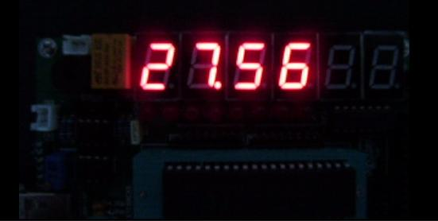
图3-1-3 用DS18B20显示当前温度的效果图

思考题
1. 请在本节程序的基础上进行修改，用继电器模拟某个电器的开关如空调，使DS18B20转换的温度值精确到小数点后三位，当环境温度高于某个值时闭合继电器以启动空调制冷，并在实验板上面进行验证。
2. 编写程序并在实验板上实现在一个IO口上接有两个DS18B20的时候如何读取这两个DS18B20的温度值。

